BÀI TẬP DÀNH CHO HỌC SINH KHÁ GIỎI TUẦN 11
Chủ đề : các phép tính trong tập hợp số nguyên
Bài 1 11
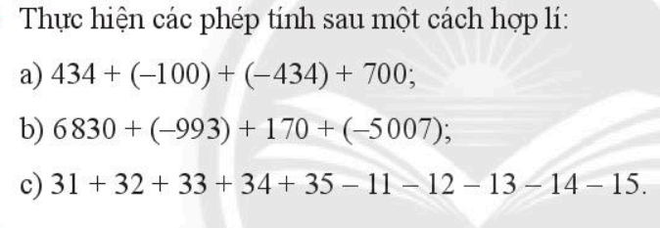
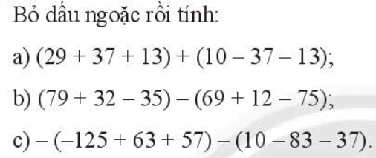
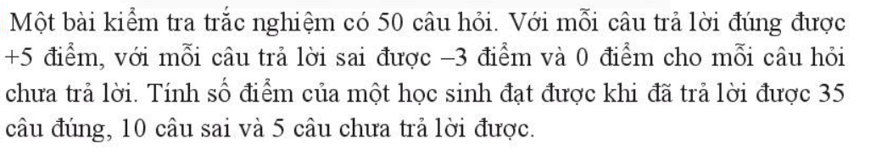
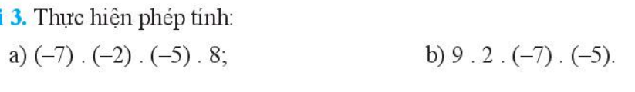
BÀI 4
Bài 3 11
Bài 2 11

